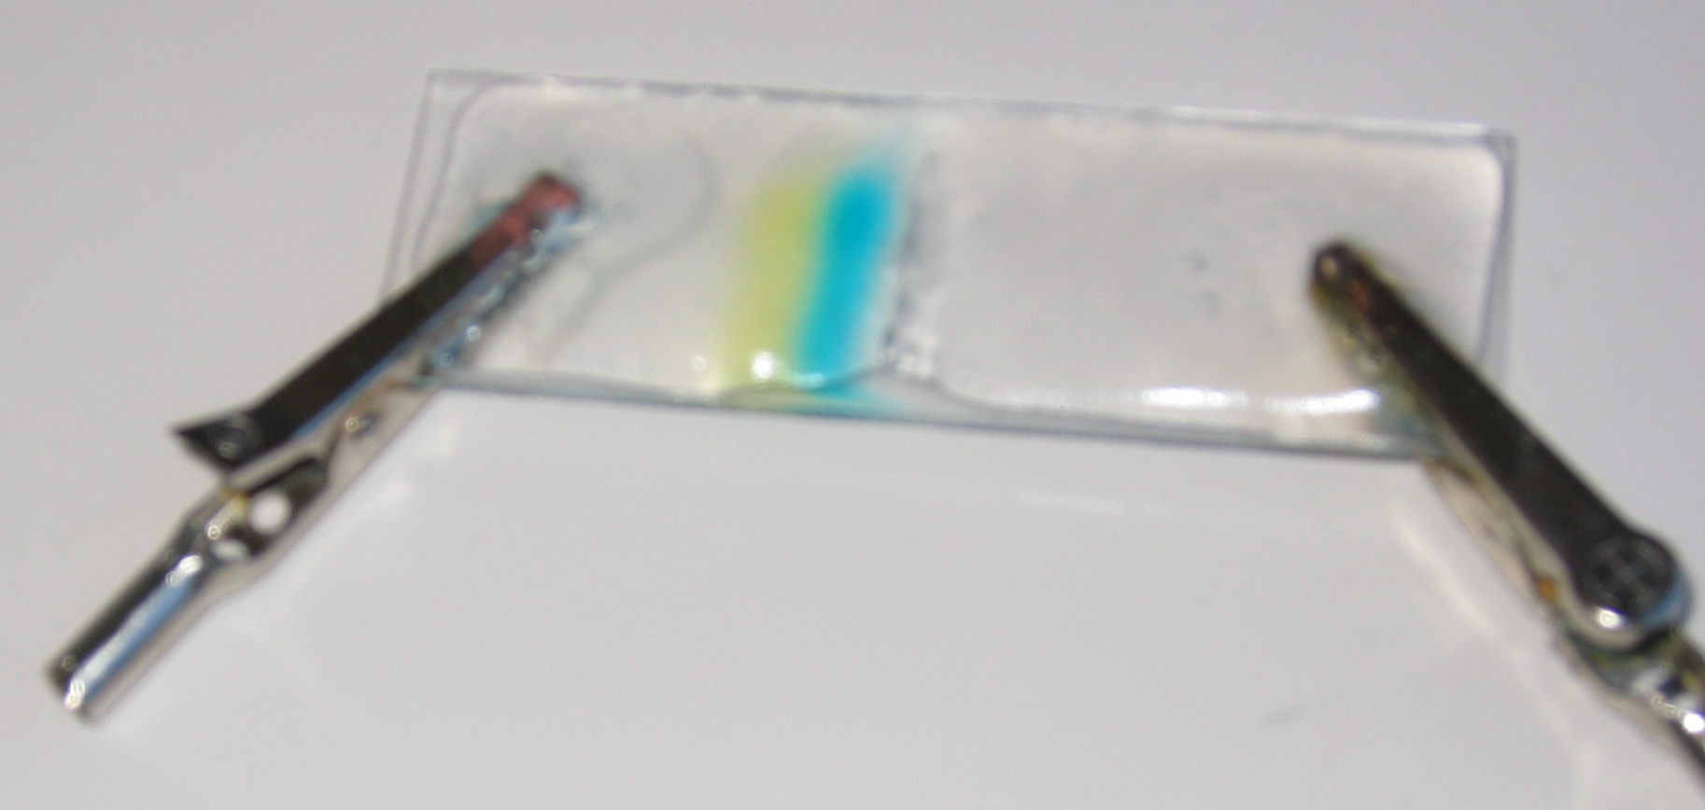

Gör en elektrofores med grön karamellfärg
Grön karamellfärg har separerat i två färger: kinolingult (E 104)och patentblått (E 131)

Demonstration: Visa en separation med elektrofores på en OH-apparat.
Om demon: Gymnasiet
Tid: 20 min
Elektrofores är en metod för att separera molekyler med olika laddning. Här kommer en labb där vi utnyttjar färgade ämnen olika nettoladdningar. De vandrar olika fort i en gel när ström leds igenom en gel av potatismjöl. Metoden användes även separation av aminosyror och proteiner. Men kan även användas för att bestämma storleken på DNA-kedjor. Resultatet blir att ämnena vandra i gelen och man får ett mönster som ser ungefär ut som en EAN-kod (streckkoden på varor).
Materiel: Grön karamellfärg, potatismjöl, objektsglas, Na₂SO₄
eller Mg SO₄ och ev buffert pH 7
Risker vid experimentet: Använd skyddsglasögon och personlig skyddsutrustning. En fullständig riskbedömning ges av undervisande lärare.
E 131 patentblått
Utförande:
- Börja att gjuta gelen, tag ca 3 tsk potatismjöl till 150 ml vatten, lite Na₂SO₄ eller Mg SO₄ och ev. 10 ml buffert pH7.
- Värm lösningen under omrörning tills det bildas en gel.
50-70 grader räcker! Bred ut lösningen på objektsglaset med en tändsticka och sätt fast krokodilklämmorna så att de har kontakt med gelen. Se figuren. Stärkelsegelen räcker ungefär till 8 objektsglas.
E 104 kinolingul
- När gelen svalnat något doppar du ett stift i karamellfärg och sätter dit två-tre fläckar.
- Starta elektrolysen och ställ in spänningen på 20 V.
Elektrolysera i ca 20 min (Om man har ett 9V batteri måste man elektrolysera längre.

De molekyler som ingår i grön karamellfärg är E 104 kinolingult och E 131 patentblått. Kinolingult är en mindre molekyl som har nettoladdningen 2- i vattenlösning, medan patentblått är något större och har nettoladdningen 1-.
Båda ämnena rör sig mot anoden, men kinolingult rör sig snabbare än patentblått för att den har högre laddning och den är en mindre molekyl.

Riskbedömningsunderlag:
Natriumsulfat ej märkespliktigt
Magnesiumsulfat ej märkespliktigt
Grön karamellfärg ej märkespliktigt
Potatismjöl ej märkespliktigt

